เขียนที่...........................................................................
วันที่...........เดือน...................................พ.ศ..................

เรียน ผู้อำนวยการสำนักมาตรฐานห้องปฏิบัติการ

ข้าพเจ้า....................................................................................................................................................................................
ตำแหน่ง............................................................................................ ผู้บริหาร ผู้แทนหน่วยงาน
ชื่อโรงพยาบาล ..............................................................................................................................รหัส 5 หลัก........................
มีความประสงค์
ขออนุญาตใช้ตราสัญลักษณ์ภาษาอังกฤษ เพื่อการรับรองห้องปฏิบัติการทางการแพทย์
ขออนุญาตใช้ตราสัญลักษณ์ภาษาอังกฤษ เพื่อการรับรองห้องปฏิบัติการรังสีวินิจฉัย

โดยมีผู้ประสานงาน ชื่อ ........................................................................................................
หมายเลขโทรศัพท์ที่ใช้ติดต่อได้ .............................................................. Email ……………………………………………………………
โดยจัดส่งทางไปรษณีย์ ที่อยู่
โรงพยาบาล ..........................................................................................................................................................................
ตำบล/แขวง....................................................................................อำเภอ/เขต.........................................................................
จังหวัด............................................................................................รหัสไปรษณีย์............................ โทรศัพท์..........................

ลายมือชื่อผู้ขออนุญาต.................................................................................
( )

หมายเหตุ หน่วยงานดำเนินการกรอกฟอร์ม F0715201 นี้ อัพโหลดฟอร์มนี้เข้าระบบ เข้าถึงได้ที่ https://shorturl.asia/65us0 โดย สมป. จะจัดทำตราสัญลักษณ์ภาษาอังกฤษและจัดส่งให้เพียงครั้งเดียวทางไปรษณีย์ ใน 1 วงรอบ ของการได้รับการรับรอง 3 ปี

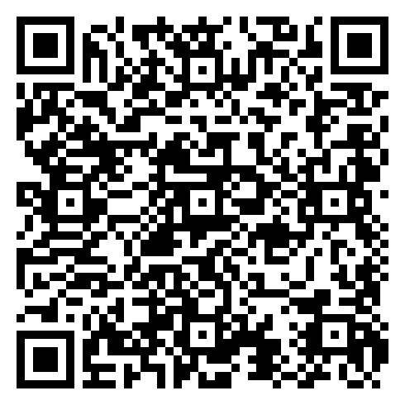
Eng-MOPH symbol

